# 职业初体验，劳动促成长——南安市昌财实验中学学生职业体验活动纪实

[南安市昌财实验中学](javascript:void(0);) 2024年09月23日 19:21 福建

为进一步提升学生职业生涯规划的能力，丰富学生的社会实践活动内容，我校组织部分学生到“南安广合洪联箱包科技有限公司”实地参观实践活动。

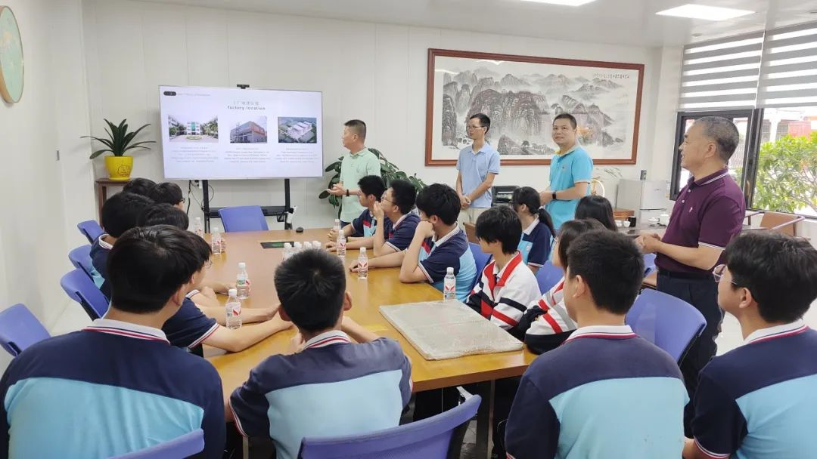

首先，南安广合洪联箱包科技有限公司黄志东董事长向学生们介绍企业的创业故事和未来的发展方向。通过讲解，学生们认识到一个成功的企业背后所付出的努力和汗水，也明白了创新与质量对于企业发展的重要性。

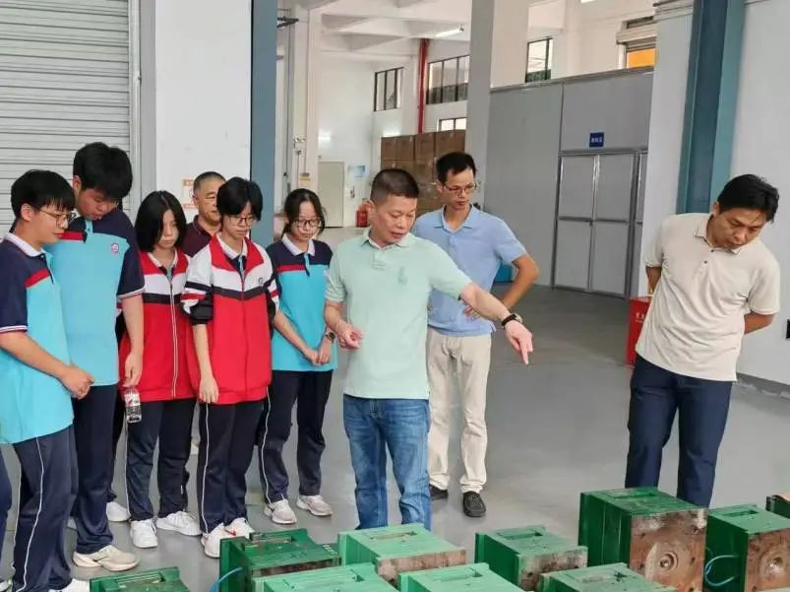

随后，在黄董事长的带领下，生产车间学生们走进生产车间，目睹了手袋从原料到成品的整个制作过程。制版、裁剪、缝制到质检，每一个工序都严谨有序，工人们娴熟的技艺和高效的协作让学生们叹为观止。

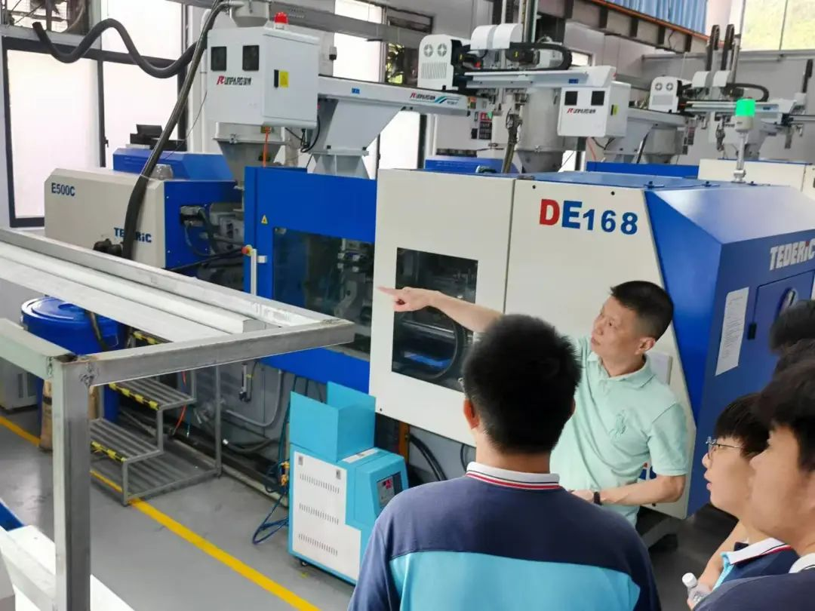

观看传统工艺制作，学生感受到了匠人们一丝不苟的劳动精神；参观数字化智能裁剪中心，学生感受到了智能化设备对生产效率提高带来质的飞跃。

此次参观活动不仅让学生们开阔了眼界，增长了见识，更让他们深刻体会到工业生产劳动的价值和意义。

**明志成学**

**正心立人**

初审：刘丹虹

复审：刘卫军

终审：林太南

